**ДЕМОНСТРАЦИОННЫЙ ВАРИАНТ**

**ПРОМЕЖУТОЧНОЙ АТТЕСТАЦИОНОЙ РАБОТЫ**

**В ФОРМЕ КОНТРОЛЬНОЙ РАБОТЫ ПО АЛГЕБРЕ В 8 КЛАССЕ**

1. Упростить выражение: .

2. Вычислить: .

3. Решить уравнение: х2  – 8х + 12 = 0.

4. На каком из рисунков изображен график функции у = -3х + 4?

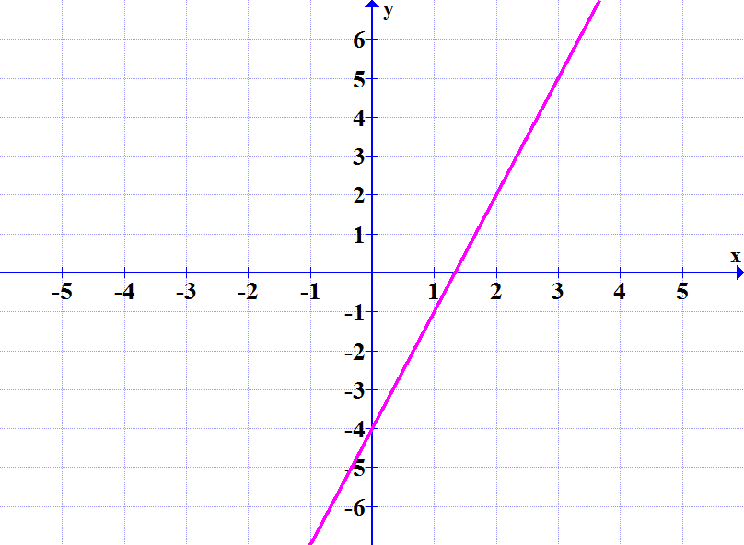 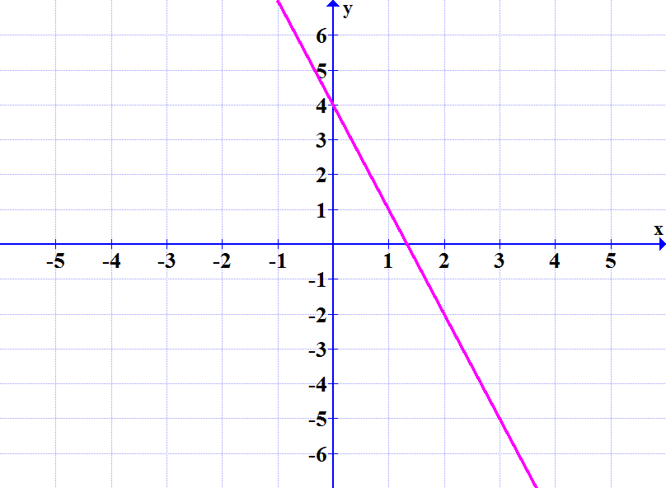 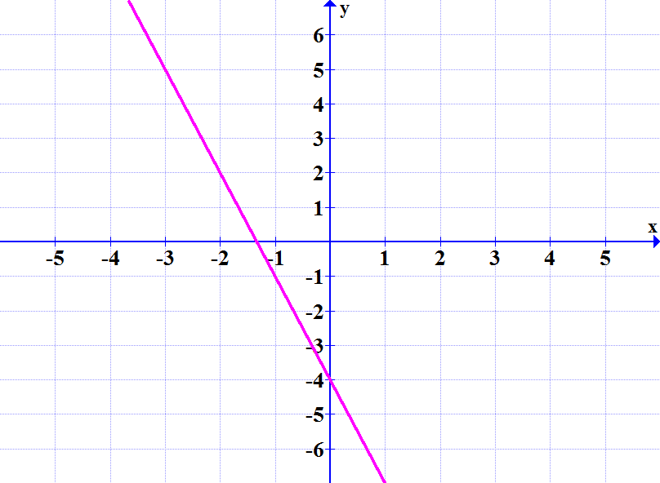

**А Б В**

Ответ: ______.

5. Решить систему уравнений 

6. В прямоугольнике одна сторона на 4 см меньше другой, а его площадь равна 96 см2. Найдите стороны прямоугольника.

7. Найдите значение выражения а2 – 7 при а = 2 + .